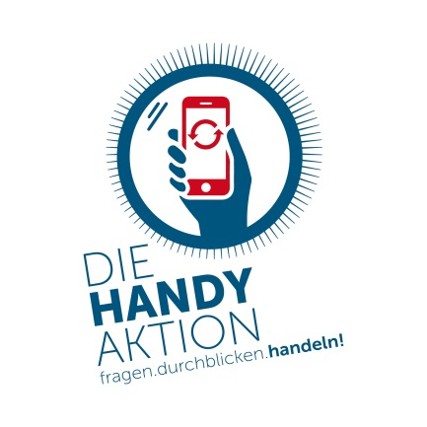
Alte Handys sind kleine Schatzkisten.
Handy-Sammelaktion der xxx-Gemeinde

Seien wir mal ehrlich: Wie viele Handys liegen bei Ihnen ungenutzt in der Schublade? Wie oft haben Sie schon Ihr Handy gewechselt?
Allein in Deutschlands Schubladen liegen schätzungsweise über 200 Millionen Handys, was ca. 5000 Tonnen Elektroschrott entspricht. Darunter verbergen sich wertvolle Metalle wie Gold, Silber oder Platin, deren Abbau für neue Geräte in anderen Regionen der Erde oft mit großen Problemen für Menschen und Umwelt verbunden ist: Große Flächen werden für ihre Gewinnung zerstört und Menschen werden vertrieben. Die Arbeit in den Minen ist häufig gefährlich, der Lohn gering und Kinderarbeit keine Seltenheit.

Umso wichtiger ist es, dass die Handys so lange wie möglich genutzt werden und nicht in den Schubladen verschwinden, sondern fachgerecht recycelt werden. So können die wertvollen Rohstoffe zurückgewonnen werden und auch der illegale Export von Elektroschrott in Länder des globalen Südens wird vermieden.

Die xxx-Gemeinde beteiligt sich daher an der HandyAktion Bayern. Unsere Sammelbox für ausgediente Mobiltelefone finden Sie vom xxx bis zum xxx im xxx_Ort Ihrer Sammelbox_xxx.
In Kooperation mit der Telekom werden die gesammelten Handys kostenlos an das Unternehmen Teqcycle gesendet. Dort werden die alten Handys fachgerecht recycelt oder, wenn sie noch verwendbar sind, nach EU-Standards die Daten gelöscht und refurbished, also als Second-Hand-Ware wiederaufbereitet.

Vor der Abgabe löschen Sie alle persönlichen Daten und stellen das Gerät auf Werkseinstellung. Entfernen Sie die SIM- und andere Speicherkarten.
Aufgeblähte Akkus oder Handys sowie Zubehör dürfen nicht in die Sammelbox. Bitte entsorgen Sie diese beim Wertstoffhof.

Der Erlös aus dem Handy-Recycling kommt Bildungsprojekten über Mission EineWelt und dem Eine Welt Netzwerk Bayern in Liberia, El Salvador und Bayern zugute.
Informationen rund um Rohstoffabbau, Produktion und Entsorgung von Mobiltelefonen und zur Handy-Sammelaktion finden Sie auf www.handyaktion-bayern.de.

Die HandyAktion Bayern wird durch Mission EineWelt koordiniert - in Zusammenarbeit mit dem Eine Welt Netzwerk Bayern.

